# Brand

## 1 Pas je kennis toe

### Opdracht a

Bij brand zijn er verschillende manieren om te voorkomen dat de brand groter wordt. Dit noemen we brandpreventie. Enkele preventieve middelen zijn:

* brandcompartimenten
* brandmelders

1. Wat is een brandcompartiment? Waar is het goed voor?
2. Als verzorgende is het belangrijk dat je weet waar de verschillende brandcompartimenten zijn in het pand waar jij werkt. Leg uit waarom dit belangrijk is.
3. Er zijn verschillende brandmelders, bijvoorbeeld de rookmelder. Wat is een rookmelder?
4. Naast de rookmelder zijn er nog drie soorten brandmelders. Noem deze drie brandmelders.

### Opdracht b

Een brand kan smeulen, vlammen of gloeien.

1. Wat zorgt ervoor dat de brand gaat vlammen?
2. Wat kun je doen om te voorkomen dat een brand gaat vlammen?

### Opdracht c

Het inademen van koolstofmonoxide kan grote gevolgen hebben.

1. Wat voor gevolgen kan het inademen van koolstofmonoxide hebben?
2. Wat doe je wanneer er een koolstofmonoxidealarm af gaat?

## Casus Maaike

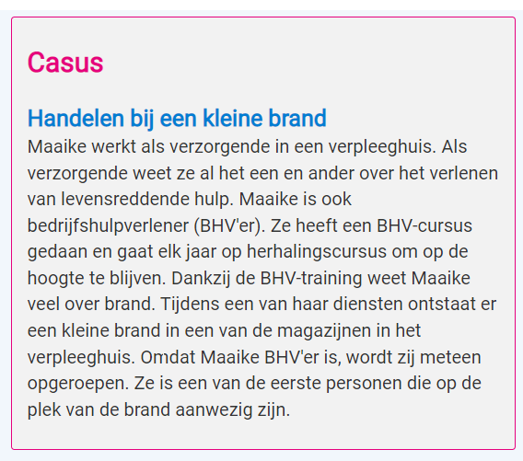

### Opdracht a

Maaike wil zo goed en veilig mogelijk handelen. Ze weet dat ze hiervoor het vijfstappenplan bij brand moet volgen. De eerste stap bij brand is: Stap 1 Alarmeren: sla de dichtstbijzijnde brandmelder in, of bel het interne alarmnummer. Neem blusmiddel mee.

1. Wat is stap 2 van het vijfstappenplan voor brand?
2. Wat is stap 3 van het vijfstappenplan voor brand?
3. Wat is stap 4 van het vijfstappenplan voor brand?
4. Wat is stap 5 van het vijfstappenplan voor brand?

### Opdracht b

Tijdens de brand in het magazijn is Maaike als BHV'er een van de eerste personen die op de plek van de brand aanwezig zijn. De deur van het magazijn staat open en Maaike ziet kleine vlammen in het magazijn. Brand kent drie verschillende stadia:

* stadium 1: smeulen
* stadium 2: vlammen (wat Maaike nu ziet)

1. Het eerste stadium van brand is smeulen. Geef een beschrijving van het eerste stadium.
2. Hoe noem je het derde en laatste stadium van brand?
3. Geef een korte beschrijving van het derde stadium van brand.

### Opdracht C

De brandweer is gebeld en Maaike en haar collega-BHV'er beginnen nu zelf met het blussen van de brand. Er zijn vijf brandklassen: A, B, C, D en F. Een brandklasse geeft aan wat er in brand staat. De brandklassen zijn:  
A: vaste stoffen (hout, papier, katoen enzovoort)  
B: vloeistoffen die met water mengen, zoals alcohol  
B: vloeistoffen die niet met water mengen, zoals olie of benzine  
C: gassen, zoals propaan of butaan  
D: metalen  
F: vetten

1. In het magazijn liggen vooral kantoorartikelen opgeslagen. Maaike vindt een blusmiddel waarop brandklasse 'A' staat. Is dit blusmiddel geschikt, denk je, en waarom?
2. De brandweer is onderweg. Waarom is het belangrijk dat er ook alarm wordt geslagen (112) bij een kleine brand, die je zelf zou kunnen blussen?
3. Tijdens het blussen komt er een aantal zorgvragers kijken, wat onveilig is, en ook afleidt. Wat kan Maaike zeggen om ervoor te zorgen dat deze mensen de plek van de brand verlaten?

### Opdracht d

Na ongeveer een kwartier blussen hebben Maaike en haar collega de vlammen gedoofd. Maaike en haar collega blijven blussen tot ook de smeulende resten zijn gedoofd. Terwijl haar collega blijft blussen, haalt Maaike een grote natte doek. Na het blussen van de laatste resten pakt Maaike met de natte doek de deurklink en doet ze de deur van het magazijn dicht. Boven het magazijn hangt een nevenindicator.

1. Wat is een nevenindicator en waar is deze goed voor?
2. Waarom blijven Maaike en haar collega blussen totdat ook de smeulende resten zijn gedoofd?
3. Waarom is het belangrijk dat Maaike en haar collega de deur van het magazijn dichtdoen nadat de brand geblust is?
4. Wat is de reden dat Maaike een natte doek gebruikt om de deur te sluiten?

### Opdracht e

In bepaalde branches en zorgsituaties is het risico op brand groter. In de gehandicaptenzorg is het risico op brand bijvoorbeeld groter dan in een ziekenhuis.

Hoe komt het dat het risico op brand in de gehandicaptenzorg groter is dan een ziekenhuis?